Kompletterande
Seglingsföreskrifter
Lomma GP - RS Aero och Tera
Datum: 15 – 16 okt 2022
Plats: Lomma
Tävlingens nivå: Blå
Båtklass: RS Tera Sport, Pro och RS Aero 5, 6, 7, 9
Arrangör: Lommabuktens Seglarklubb

1. Tävlingsexpeditionens placering
  - Tävlingsexpeditionen är placerad i Lommabuktens SK klubbhus på hamnplan.

2. Ändringar i seglingsföreskrifterna

2.1 Ändringar i seglingsföreskrifterna anslås på den officiella anslagstavlan på Sailarena senast kl. 09.00 samma dag som de träder i kraft.

2.2 Ändringar i tidsprogrammet anslås senast kl 20:00 dagen innan de träder
i kraft.

3. Signaler visade på land

3.1 Signaler visas på land i signalmasten som är placerad på hamnplan.

3.2 När flagga AP visas i land ersätts ”en minut” i Kappseglingssignaler med ”tidigast 60 minuter”.

3.3 Flagga D hissas från signalmasten när säkerhetsorganisationen har gått ut. Deltagare uppmanas att stanna i hamn tills signalflagga D är hissad.

4. Tidsprogram

4.1 Coachmöte Lördag kl. 09.30
Seglarmöte Lördag kl. 10.00
Första varningssignal: Lördag kl. 10:55
Coachmöte Söndag kl. 08.30
Första varningssignal: Söndag kl. 09:55
Senast tid för sista Varningssignal: Söndag kl. 15:00

4.2 Minst sex kappseglingar är planerade för regattan

5. Klassflaggor
Klass/start Signalflagga
RS Tera Flagga E
RS Aero Flagga F

Klasserna kan startas i vilken ordning som helst.

6. Banan

6.1 Banan är en Kryss / Länsbana med spridarmärke och Gate.

RS Tera ska segla: Start – 1 – 1a – 2s/2p – 1 – 1a – 2p – Mål
RS Aero ska segla: Start – 1 – 1a – 2s/2p – 1 – 1a – 2s/2p – 1 – 1a – 2p – Mål

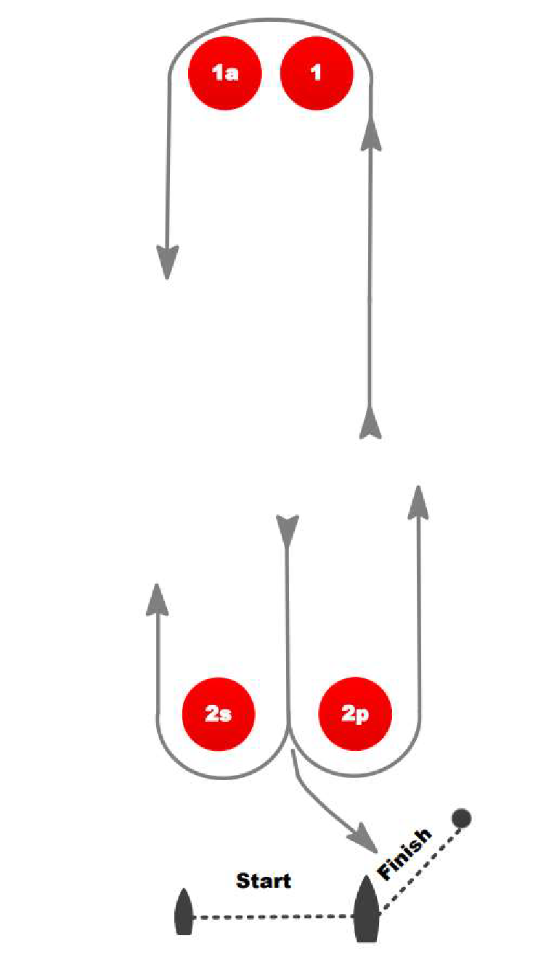

Boj 1 är en orange droppboj - 1a orange kulboj
Boj 2s och 2p är röda droppbojar.

6.2 Startlinjen är mellan en stång med orange flagga på startfartyget och
en flaggboj med orangeflagga.
6.2 Mållinjen är mellan en stång med en blå flagga på målfartyget och
en flaggboj med blå flagga.

6.3 Vid banändring flyttas de ordinarie rundningsmärkena.
Detta ändrar Appendix S 10.1

7 Tidsbegränsning

7.1 Maximitiden för första båt i mål är 60 minuter.

7.2 Kappseglingskommittén kommer att försöka anpassa banlängden så att en kappsegling tar cirka 35 minuter att segla.

7.3 En båt som inte går i mål inom 20 min efter att första båt har gått i mål räknas som inte ha gått i mål (DNF). Detta ändrar KSR 35.

7.4 En båt som startar senare än 4 minuter efter sin startsignal räknas som inte startande (DNS).

8. Protester och ansökningar om förhandling
8.1 Protester och ansökningar om förhandling ska lämnas in till tävlingsexpeditionen före protesttidens utgång. Blanketter finns tillgängliga på tävlingsexpeditionen.
Protesttidens utgång är 45 minuter efter det att sista båten i klassen har gått i mål i dagens sista kappsegling eller kappseglingskommittén har signalerat ingen mer kappsegling idag, vilket som är senast. Protesttidens utgång per klass anslås på den officiella anslagstavlan.

8.3 Kallelse till förhandling, med tid och plats för förhandlingen, anslås senast 30 minuter efter protesttidens utgång.

7. Säkerhet
7.1 Båtar som startar men utgår och anmälda båtar som inte startar ska anmäla detta utan dröjsmål till seglingsledningen, annan funktionär eller expeditionen i land. Alla följebåtar/coachbåtar anses ingå i säkerhets-organisationen och skall på funktionärs begäran utan dröjsmål följa anvisningar.

Lomma 2022-10-10

Seglingsledare Marcus Skogfeldt

